“Turning Red: Estranhamente Vermelho” o novo filme da Pixar, exclusivo do Disney+, chega aos hospitais de Portugal

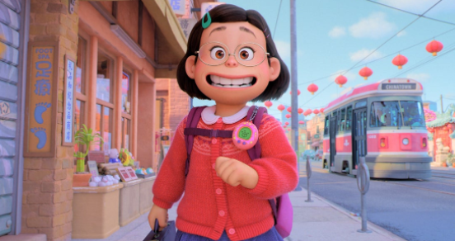
- “Turning Red: Estranhamente Vermelho” da Pixar estreia no Disney+ a 11 de março e nesse dia as crianças internadas em hospitais portugueses e poderão assistir ao filme a partir dos seus quartos, através de uma plataforma digital própria;
- Esta ação foi possível graças à colaboração da The Walt Disney Company e do Grupo Italfarmaco, que se juntaram para proporcionar esta experiência a 900 crianças em 59 hospitais de Portugal.
- Pode assistir ao trailer aqui

Lisboa, 09 de março de 2022 – “Turning Red: Estranhamente Vermelho” o novo filme da Pixar e Disney, chega com toda a sua magia e a 59 hospitais de Portugal, incluindo Açores e Madeira, para que as crianças aí internadas possam assistir ao filme sem sair do seu quarto. O serviço de streaming Disney+ disponibilizará este conteúdo no seu dia de estreia, 11 de março, através de uma plataforma digital própria.
Esta ação, iniciada há três anos, não parou de crescer e agora serão 900 crianças hospitalizadas em Portugal que terão a oportunidade de ver esta estreia, num esforço conjunto da The Walt Disney Company, Italfarmaco, hospitais e parceiros.
Nos últimos anos tivemos de mudar a adaptar a nossa forma de viver, e as consequências naqueles que estão internados em hospitais foram sentidas de forma marcante. Principalmente no caso das crianças que se viram afastadas do seu núcleo familiar. Nesse sentido, a The Walt Disney Company e o Grupo Italfarmaco juntaram esforços, e através da tecnologia, levam a mais recente história da Disney Pixar a crianças hospitalizadas. Criando momentos únicos através da exibição de um filme que se irá converter num encontro especial e inesquecível para as crianças, sobretudo as adolescentes e os jovens que verão refletidas nesta história situações e inquietudes típicas da sua idade. As alterações próprias da idade e as excessivas emoções da sua protagonista, somadas a uma peculiar herança familiar, levá-la-á a conviver com divertidas circunstâncias que a desesperam ao princípio, mas que no final conseguirá ultrapassar com ânimo.

Esta é uma iniciativa promovida pelo Grupo Italfarmaco e pela The Walt Disney Company, que reforça o compromisso de ambas com a sociedade, através do desenvolvimento de ações de responsabilidade social que promovam o bem-estar.

Sobre “Turning Red: Estranhamente Vermelho”
O filme conta a história de Mei Lee uma garota de 13 anos, dividida entre ser a filha obediente da sua mãe e o caos da adolescência. A sua mãe protetora, e talvez um pouco autoritária, Ming, nunca está longe da sua filha – uma realidade infeliz para a adolescente. E como se não bastassem as mudanças nos seus interesses e no seu relacionamento com o corpo, sempre que ela fica muito entusiasmada e contente (o que é praticamente SEMPRE), transforma-se num panda vermelho gigante! Realizado pelo vencedor do Oscar® Domee Shi (curta-metragem “Bao” da Pixar) e produzido por Lindsey Collins “Turning Red– Estranhamente Vermelho”, será lançado a 11 de março de 2022.
Grupo Italfarmaco em Portugal:
Companhia farmacêutica italiana com presença em Portugal desde 1999, com o propósito de oferecer soluções inovadoras às possibilidades terapêuticas atuais e melhorar a qualidade de vida dos doentes em áreas como a Ginecologia, Pneumologia, Reumatologia, Traumatologia, Neurologia, Dermatologia, Pediatria e Psiquiatria, sendo a maioria dos seus principais produtos o resultado da sua atividade de investigação e desenvolvimento.

The Walt Disney Company RSC:
Esta iniciativa faz parte do programa social de The Walt Disney Company EMEA onde trabalhamos em colaboração com outras organizações para fomentar a resiliência emocional. Juntos trazemos a força da nossa marca, das nossas histórias e personagens que servem de inspiração para criar “momentos memoráveis” àqueles que mais necessitam. Mais informações em: https://www.thewaltdisneycompany.eu/
A companhia colabora ativamente com vários hospitais no nosso país, através de visitas dos personagens da Disney, decoração de zonas pediátricas e diversas atividades de voluntariado.

Departamento de Comunicação Institucional do Grupo Italfarmaco Portugal
Betina Gonçalves +351 934 184 535 betina.goncalves@grupoitalfarmaco.pt

Departamento de Comunicación The Walt Disney Company Spain & Portugal
Cristina Díaz – (+34) 91 384 9468 Cristina.diaz@disney.com
Margarida Morais - (+351) 966 810 201 – margarida.morais@disney.com

